

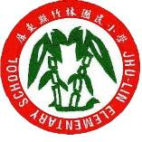
一、主 題：校外教學~撿紅豆
二、活動地點：社區紅豆田
三、活動說明：週三下午，教師帶隊到田裡撿紅豆，
回校分類紅豆，並享受甜美的果實。

四、活動成果：

說 明

老師、學生與社區婆婆合
影



秤紅豆的時間到啦！大
家比賽誰摘得多
說 明

